LITERATURA GALEGA DURANTE A GUERRA CIVIL E A DIÁSPORA

Tras o rápido triunfo da sublevación franquista en Galicia, o réxime iniciou unha persecución contra a intelectualidade galega: ameazou a súa liberdade persoal e integridade física, prohibiu todos os seus órganos de expresión e incluso restrinxiu o uso público do galego. Deste modo, impúxose en Galicia un silencio literario que só atopou unha vía de escape no exilio. Aínda que houbo persoas exiliadas en Europa e Estados Unidos, os principais destinos foron aqueles países latinoamericanos que xa amosaban unha importante presenza de persoas emigradas galegas por mor da precaria situación económica que se vivira en Galicia nos dous últimos séculos: Arxentina, México, Cuba, Uruguai… Concretamente, a cidade de Bos Aires (Arxentina) converteuse nese momento na capital mundial da cultura galega e foi denominada como a quinta provincia galega. Alí instalouse un núcleo importante de galegos e de galegas formado arredor da figura de Castelao, que se converteu no auténtico líder do galeguismo na diáspora. Así, a intelectualidade exiliada foi entrando en contacto coas comunidades galegas de emigrantes que xa foran creando dende finais do século XIX importantes centros promotores da cultura galega. Estes centros galegos foron evolucionando do puramente folclórico ata converterse en núcleos importantes da resistencia política nacionalista e da defensa do idioma e da cultura.
Entre as principais iniciativas que levaron a cabo estes centros destacan:

• A organización de numerosos actos culturais co fin de divulgar a cultura galega.

• A creación de editoriais para a publicación de obras en galego: non soamente se publicaban obras novas, senón que se reeditaron tamén clásicos. Destacan Edicións Galicia, do Centro Galego de Bos Aires e Citania, fundada por Luís Seoane.

• A edición de xornais e revistas culturais como Correo Literario, Galicia Libre, Galeuzea… Quizais a revista máis importante do exilio galego sexa Galicia Emigrante, creada por Luís Seoane, na que se recolleron verbas de practicamente toda a intelectualidade galega do momento.

• A emisión de programas radiofónicos como Galicia en el aire emitido desde Bos Aires por Luís Seoane.

• O nacemento de numerosas compañías que pularon polo xénero teatral, como a compañía de Maruxa Villanueva e Varela Buxán.

Autores e obras máis destacadas do exilio

Alfonso Daniel Rodríguez Castelao (Rianxo, 1886 - Bos Aires, 1950)

Os vellos non deben de namorarse (1941) Peza teatral representada por primeira vez no Teatro Mayo de Bos Aires en agosto de 1941 a cargo da Compañía Gallega Maruja Villanueva. A súa estrea acadou unha dimensión simbólica por ser representada no exilio e alcanzar altas cotas de éxito. Non foi ata o ano 1953 que o texto se coñeceu en Galicia, grazas á edición da obra por parte da editorial Galaxia. A obra representouse por primeira vez na nosa terra o 25 de xullo de 1961, en Santiago de Compostela. O escritor rianxeiro culmina nesta obra o seu labor de renovador intelectual do teatro galego. Trátase dunha obra fundamental que demostra as posibilidades da dramaturxia máis alá do argumento narrativo. Para o autor, o teatro debe supor un exercicio de síntese: do espírito popular galego (protagonismo popular, folclore) e das diferentes formas de expresión artística. É dicir, para el o teatro debe ser un espectáculo e reunir texto, escenografía, música e danza. De feito, foi o propio Castelao quen se encargou da dirección da representación na súa estrea e de todos os aspectos da posta en escena: luces, máscaras, vestiario…

A obra está composta por tres lances independentes entre si, enmarcados por un prólogo e un epílogo. Cada un deles presenta un esquema dramático semellante: un triángulo amoroso entre un vello que namora dunha moza e que se opón a un mozo pretendente. O resultado é sempre o mesmo: o vello acaba resultando prexudicado pola imposibilidade do amor. Esta obra considérase unha farsa moralizante e exemplificadora: demostra como a relación de parella entre persoas de idade tan diferente nunca chega a bo porto. Con todo, son posibles outras lecturas máis profundas: a crítica aos valores dominantes na sociedade, o poder do diñeiro, a obxectualización da muller…

Sempre en Galiza (1944)

Castelao tamén cultiva satisfactorimente o ensaio, como demostra a que é, aínda a día de hoxe, a obra fundamental do nacionalismo galego. Trátase dun ensaio colectáneo que acumula discursos, conferencias, artigos e tratados que nacen ao longo de moitos anos e en circunstancias biográficas moi particulares. Non é logo, un libro planificado. O texto ten unha estrutura argumentativa, e emprega con frecuencia para introducir as diferente cuestións a pregunta retórica.

A súa primeira edición aparece en Bos Aires no ano 1944. Esta iníciase cun limiar titulado Adro e que recolle artigos escritos no seu desterro en Badajoz. A obra articúlase arredor de catro libros diferentes elaborados en diferentes momentos vitais do autor (Guerra Civil, exilio en Nova York, Arxentina…) e que versan sobre diferentes temas da actualidade do momento: a España plurinacional, as nacionalidades históricas, a definición de Galicia como nación, a relación entre Castela e Portugal…. Trátase, a fin de contas, dunha obra doutrinaria.

Eduardo Blanco Amor (Ourense, 1897 - Vigo, 1979)

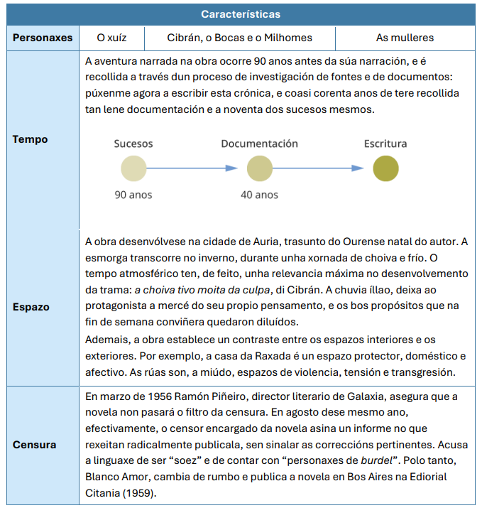
A Esmorga (1959) A esmorga desenvolve unha historia orixinal e susceptible de interpretacións e lecturas varias, o que converte a obra en inesgotable. Cibrán o Castizo, Xanciño o Bocas, e Eladio Milhomes comezan unha esmorga que dura un día enteiro e mais a súa noite, e que remata coa tráxica morte de dous deles. Finalmente Cibrán é quen lle conta toda a historia ao xuíz e a voz a través da cal o lector coñece a historia. Algunhas das liñas interpretativas sitúaa obra a a carón da novelística de temática xudicial, da picaresca ou da traxedia. De feito, o título da obra posúe un dobre sentido que implica o exceso e que anuncia o fin desastroso de algo que comeza coma unha troula de amigos. Na articulación da trama hai tres elementos relevantes: a viaxe, o alcohol e a violencia. As dúas últimas marcan un ritmo in crescendo, cada vez máis rápido e intenso, que conducen cara un final de violencia absoluta e que ten como cume a morte.

Luís Seoane (Bos Aires, 1910 - A Coruña, 1979)

Luís Seoane é un autor polifacético que destaca nas artes plásticas (pintor, muralista, debuxante, ilustrador de libros), no xornalismo e na poesía. O autor despunta como artista nos seus anos universitarios, nos que recibe formación por parte do pintor galego Carlos Maside: de feito, el mesmo considérase pintor. A súa actividade política fai que no ano 1936 teña que fuxir a Portugal para embarcar para Bos Aires, cidade na que xa nacera por ser fillo de emigrantes. A súa actividade na diáspora é moi variada e intensa. As súas tarefas inclúen a publicación de artigos en xornais arxentinos, a colaboración con publicacións galegas editadas no exilio, a edición de libros artísticos, a exposición da súa obra pictórica... Para a literatura galega son especialmente relevantes os seus poemarios, recollidos no volume Obra poética (1977). Este reúne Fardel do eisiliado (1952), Na brétema, Santiago (1956), As cicatrices (1959) e A maior abandonamento (1972). Trátase de poesía social realista, polo tanto comprometida e crítica, que trata temas coma o drama da emigración para a poboación galega ou a reivindicación da historia de Galicia.

Ramón Valenzuela (Silleda, 1914 - Sanxenxo, 1980)

É autor de dúas novelas que constitúen un documento narrativo e testemuñal da época: a primeira Non agardei por ninguén (1957) aparece baixo a forma dun diario, na que o protagonista é un guerrilleiro na fronte de batalla. A segunda Era tempo de apandar (1980) completa e continúa a anterior: tras a guerra, o protagonista relata agora a súa vida no exilio francés e a súa repatriación forzosa á España de Franco durante a Segunda Guerra Mundial. A súa obra caracterízase polo forte carácter autobiográfico.

Lorenzo Varela (A Habana, 1916- Madrid, 1978)

Fillo de emigrantes orixinarios de Monterroso, exíliase debido á súa actividade política, primeiro a México e logo a Bos Aires. É autor de dous poemarios: Catro poemas para catro gravados (1944) e Lonxe (1954). Ambos os dous contan con gravados de Luís Seoane. Entre os temas recorrentes da súa obra encóntranse a propia experiencia no exilio, a saudade da terra ou as vivencias da Guerra Civil

